目 录
1 概述 1
2 首次环境影响评价信息公开情况 1
3 征求意见稿公示情况 2
4 其它公众参与办法 5
5 公众意见处理情况 5
6 报批前公开情况 5
7 其它 6
8 诚信承诺 7

湖南新向维包装有限公司--年产15000吨印刷品改扩建变更项目环境影响评价公众参与说明
一、 概述
本公众参与旨在向公众传递项目建设的有关情况及评价情况，并将公众的意见和建议反馈到项目建设、管理中，从而使环境影响评价的对策更具合理性、实用性和可操作性。本次公参在《环境影响评价公众参与办法》要求基础上进行。
按照《环境影响评价公众参与办法》相关要求，2024年10月31日湖南新向维包装有限公司在本公司主页网站上进行了本项目首次环境影响评价信息公开；在完成环评征求意见稿后，在该网站对征求意见稿进行了第二次公示；同时对环评征求意见稿还进行了两次登报公示。公示期间，均未收到反对意见。
二、首次环境影响评价信息公开情况
2.1 公开内容及日期
2024年10月31日，湖南新向维包装有限公司在本公司主页网站进行了“年产15000吨印刷品改扩建变更项目”首次环境影响评价信息公开。
公开内容包括：1）建设项目名称、建设内容等基本情况， 2）建设单位名称和联系方式；3）环境影响报告书编制单位的名称；4）公众意见表的网络链接；5）提交公众意见表的方式和途径。
首次环境影响评价信息公开情况基本满足《环境影响评价公众参与办法》相关要求。
2.2 公开方式
⑴网络公开
公开方式为网络公示的方式，具体公示网址及截图情况如下：
公示网址：http://www.newxiangwei.com/show.asp?id=635
公示截图：

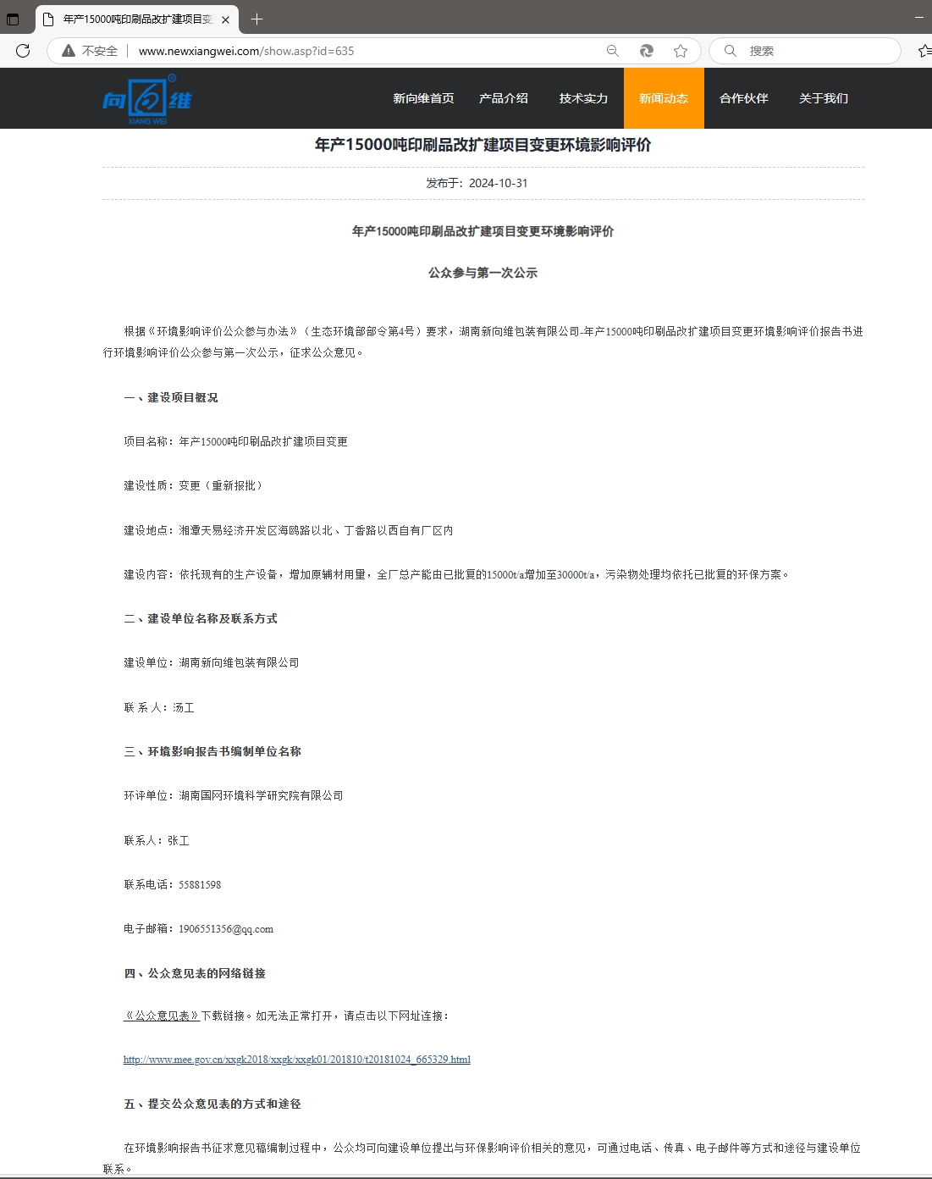
图1 项目首次环境影响评价信息公开公示截图
⑵公众意见情况
首次环境影响评价信息网上公开的同时，通过网上设置公众参与意见表链接的方式，对公众参与意见信息进行了收集。公示期间，未收到公众意见信息反馈，无反对建设意见。
三、征求意见稿公示情况
3.1 公示内容及时限
2024年12月12日，湖南新向维包装有限公司在本公司主页网站进行了本项目征求意见稿的公示，公示时间为10个工作日。公示同时附上了环评报告征求意见稿和公众参与意见表。另外，建设单位还在报纸进行了两次次登报公示。征求意见稿主要公示内容包括：
（一）项目概况；
（二）征求意见的公众范围；
（三）公众提出意见的方式和途径；
（四）公众意见表的网络链接方式；
（五）报告书征求意见稿网络链接及查阅纸质报告书的方式和途径；
（六）公众提出意见的起止时间；
（七）建设单位联系方式。
项目环境影响评价征求意见稿的信息公示内容及公示时间（10个工作日）均能满足《环境影响评价公众参与办法》的要求。
3.2 公开方式
⑴网络公开
公示网址： http://www.newxiangwei.com/show.asp?id=636
公示截图：

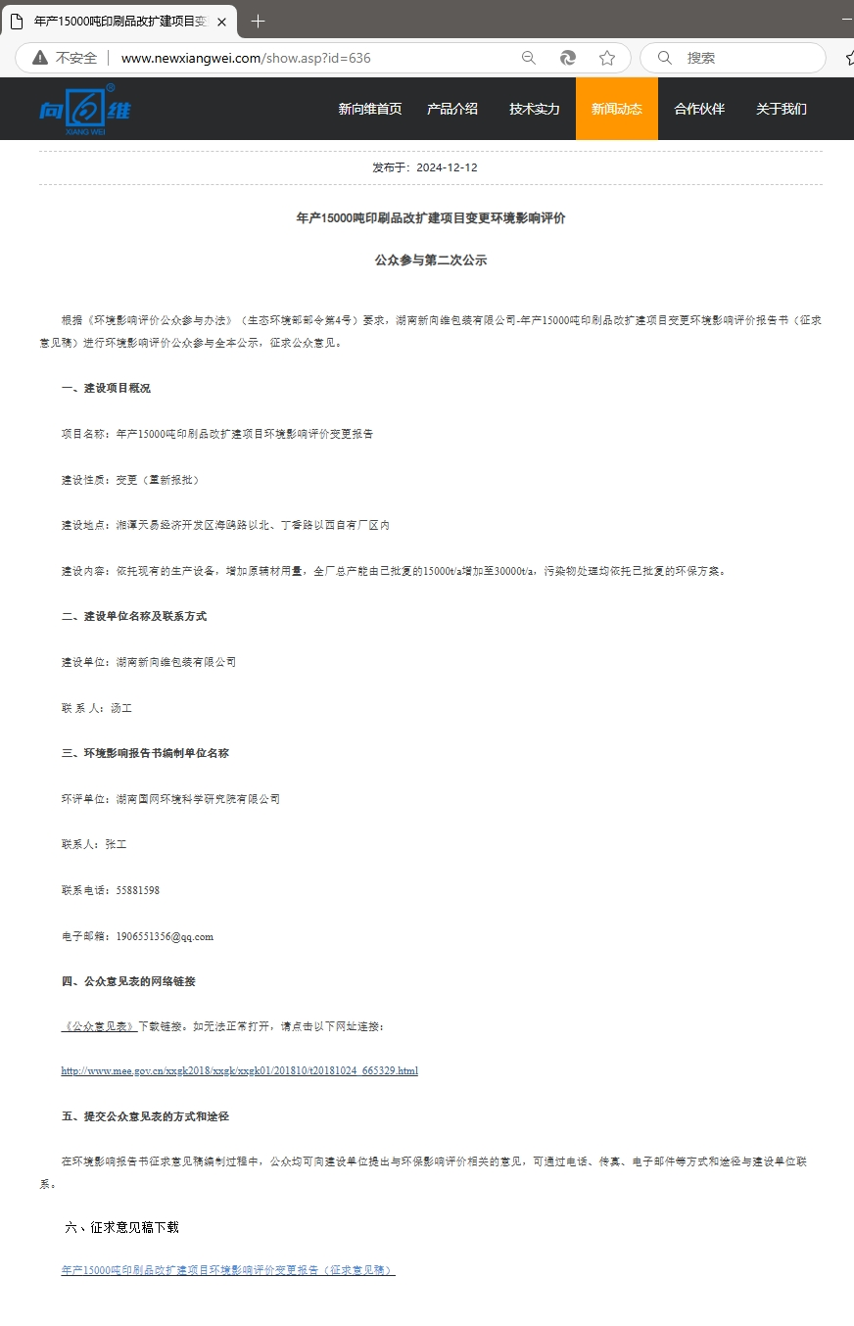

图2 项目环评征求意见稿的网站公示截图
⑵报纸公开
2025年8月28日和9月5日，在环球时报上进行了本项目环评征求意见稿的两次登报公示。
公示的报纸载体选取、报纸信息公开次数、公开内容均满足《环境影响评价公众参与办法》相关要求。具体报纸公开照片如下：
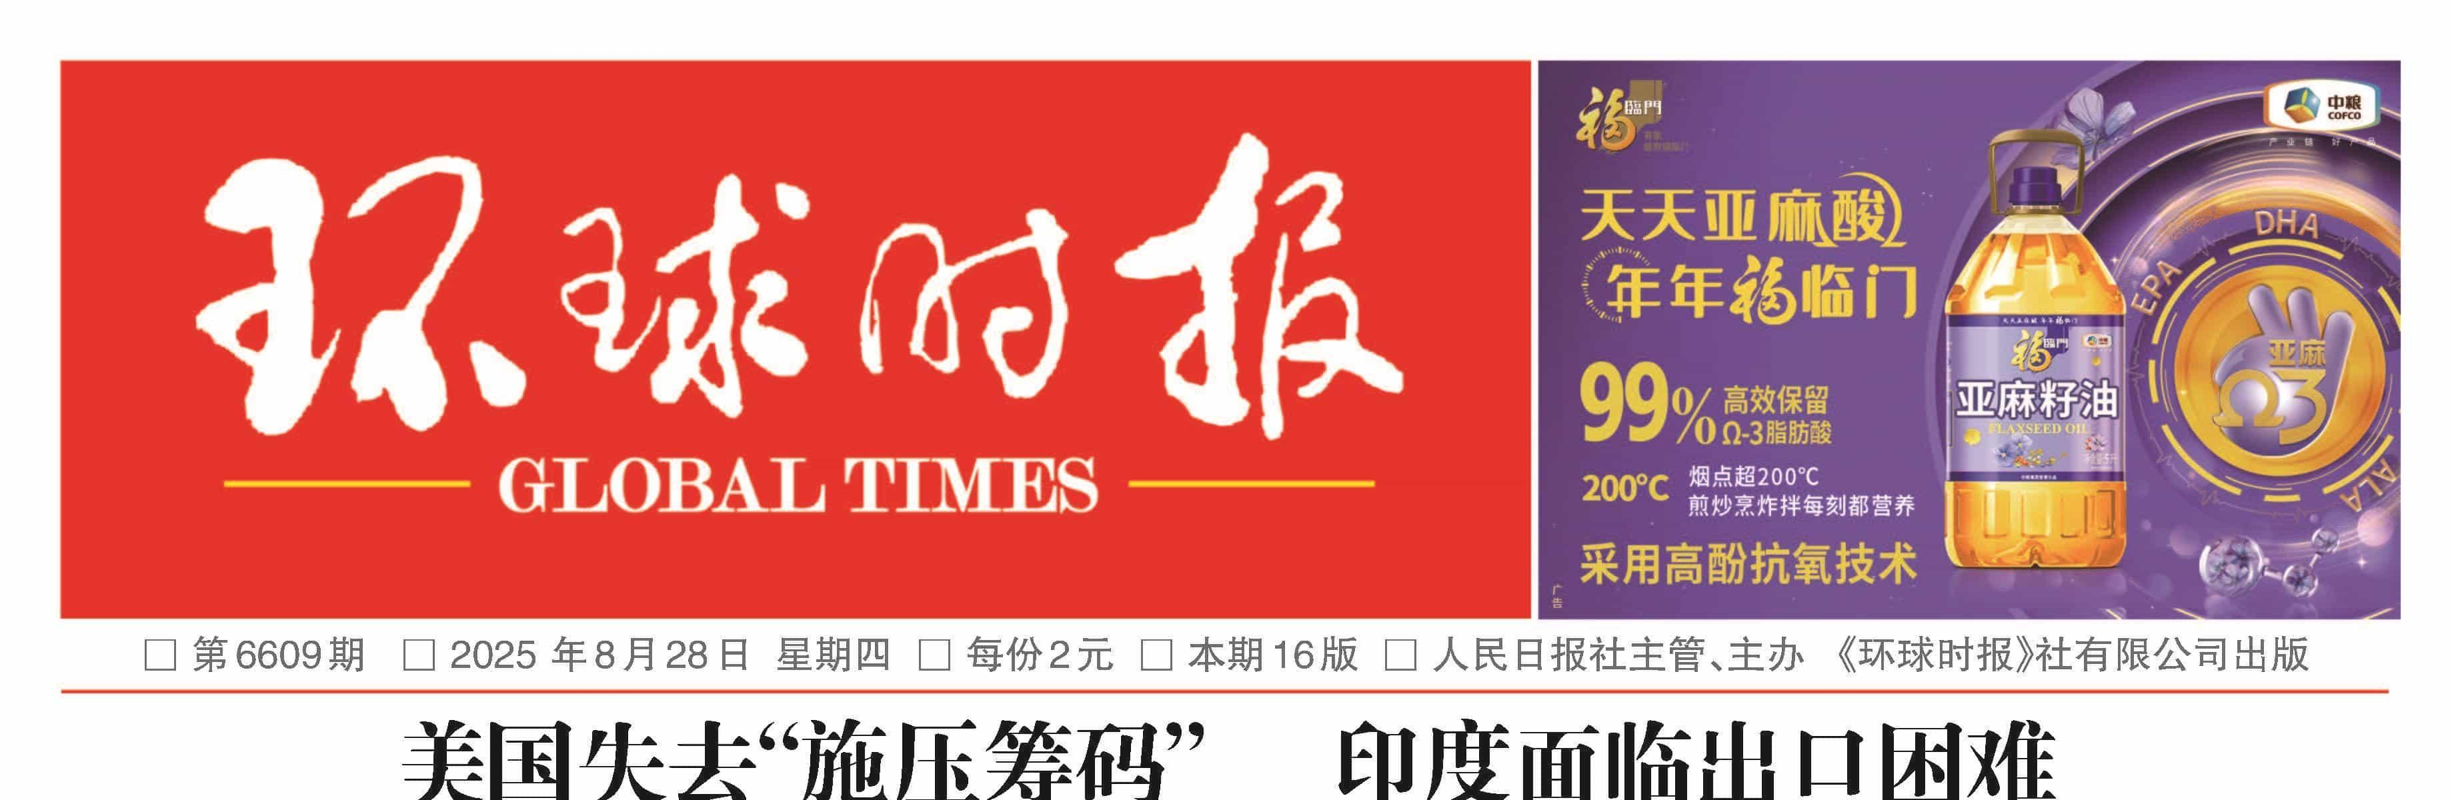

图3 项目环评征求意见稿第一次报纸公示截图
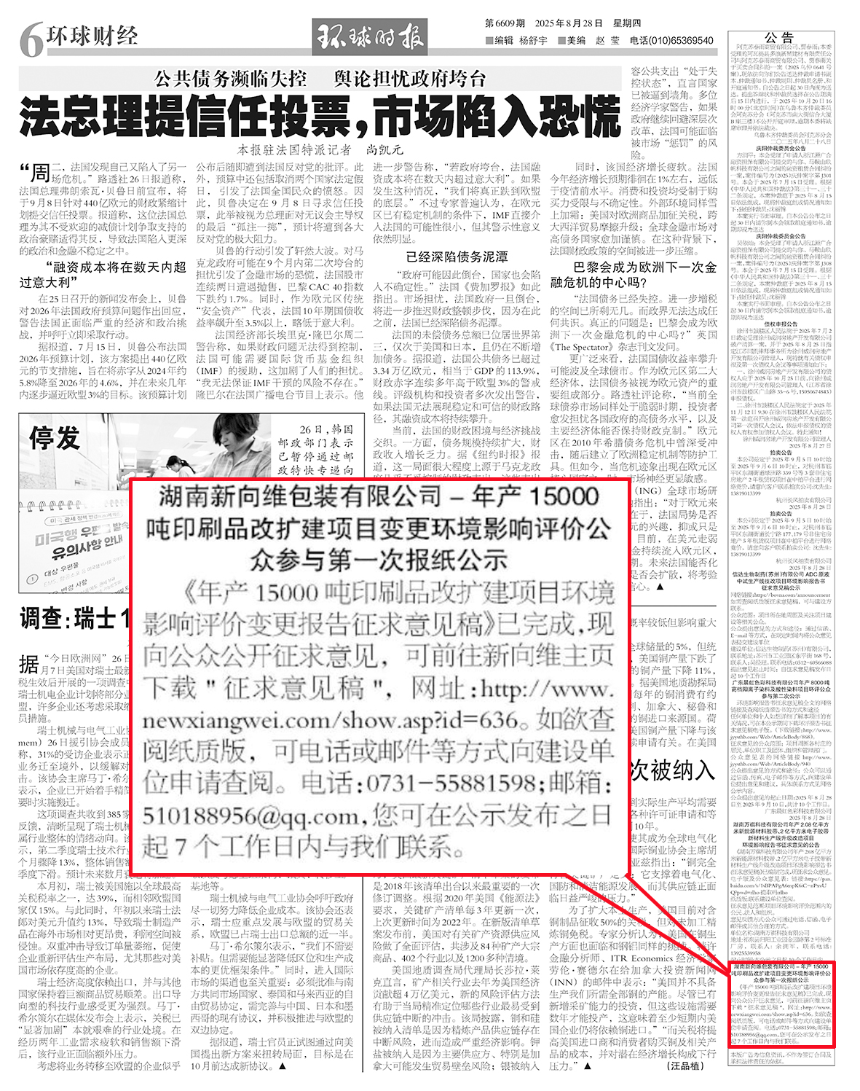

图4 项目环评征求意见稿第一次报纸公示截图

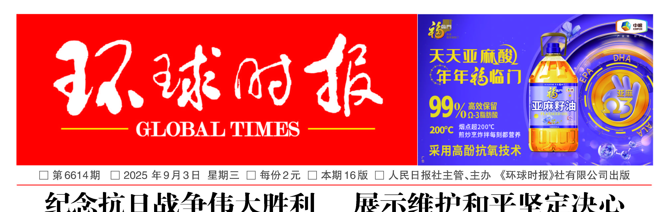
图5 项目环评征求意见稿第二次报纸公示截图
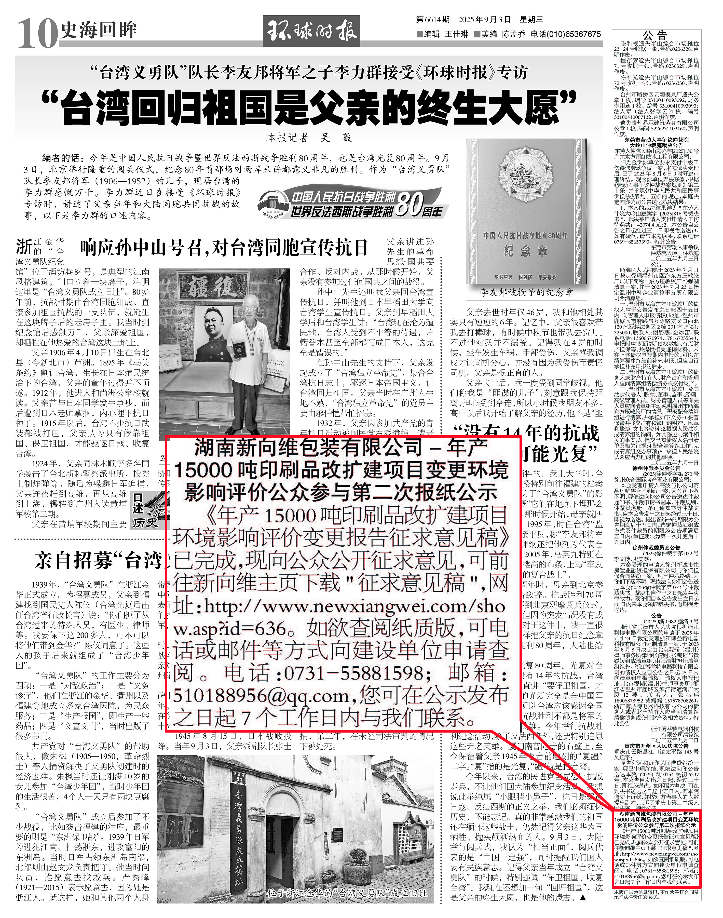

图6 项目环评征求意见稿第二次报纸公示截图
⑷其它
公示期间，在网络公示上附上了公众参与表的电子版格式，通过该调查方式进一步收集相关公众意见。公众参与表的具体格式如下：
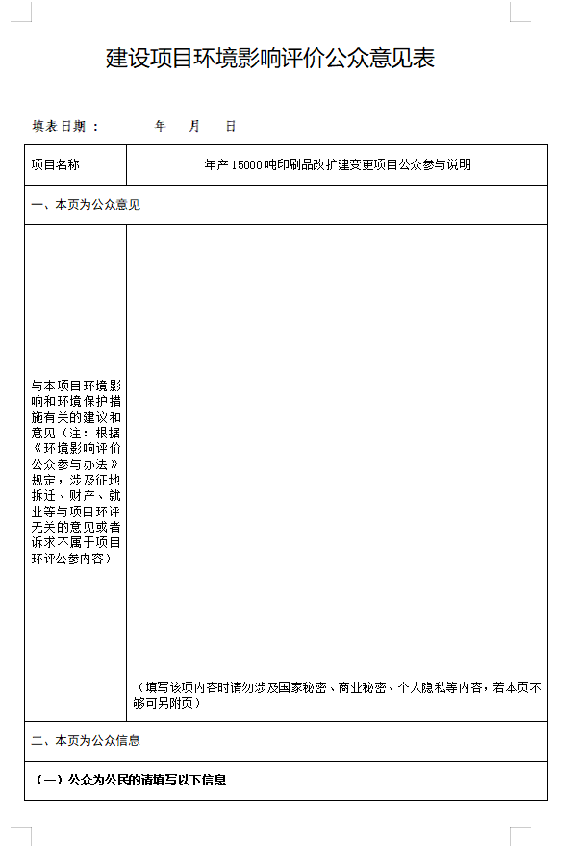
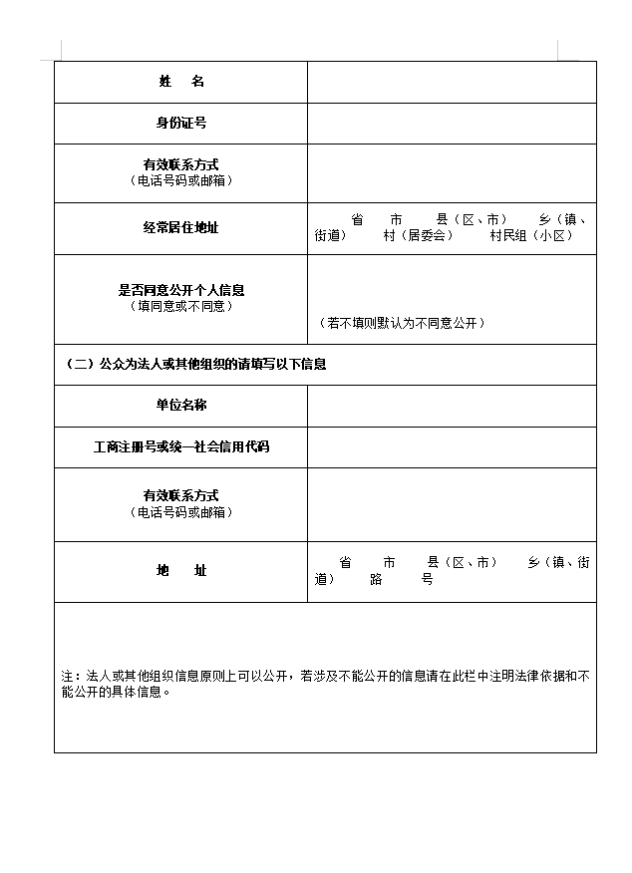

⑸公众提出意见情况
在项目进行环评征求意见稿公示期间，未接到征求意见范围内群众的公众意见，无反对项目建设意见。
4 其它公众参与情况
本次并未采取公众座谈会、听证会、专家论证会等深度公众参与形式。
5 公众意见处理情况
环评信息首次公开期间及征求意见稿公示期间，均进行了公众参与意见的调查，调查形式为网上下载公参意见表的形式。调查期间，未收到相关反馈意见，未出现对项目建设的反对意见。
6 报批前公开情况
暂未进行
7 其它说明
本项目环境影响评价工作于2024年10月开展，公众参与工作严格按照《环境影响评价公众参与办法》（生态环境部第4号令）进行实施，通过公众参与调查结果可知，项目周边的群众和单位，都能正确理解本项目的意义和可能对环境产生的影响，对本项目的建设未提出反对意见。
8 诚信承诺
我单位已按照《办法》要求，在本项目环境影响报告书编制阶段开展了公众参与工作，在环境影响报告书中充分采纳了公众提出的与环境影响相关的合理意见，对未采纳的意见按要求进行了说明，并按照要求编制了公众参与说明。
我单位承诺，本次提交的公众参与说明》内容客观真实，未包含依法不得公开的国家秘密、商业秘密、个人隐私。如存在弄虚作假、隐瞒欺骗等情况及由此导致的一切后果由湖南新向维包装有限公司承担全部责任。

承诺单位：湖南新向维包装有限公司
承诺时间：2025年9月19日

